第五部分 交变电流
专题5.10 滑动变阻器、开关引起的理想变压器动态电路（提高篇）
一．选择题
1.（2019河北唐山三模）如图所示，理想变压器的原线圈与小灯泡L₃串联接在输出电压恒定的交流电源上，副线圆接有两个小灯泡L₁和L₂，三个灯泡都能发光（不考虑灯丝电阻随温度变化的情况），原、副线圈匝数之比为定值，工作中L₁被烧毁，关于L₁烧毁后说法正确的是（ ）
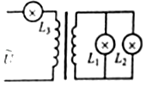
A．L₂、L₃均变亮 B．L₂变亮，L₃变暗 C．L₂变暗，L₃变亮 D．L₂、L₃均变暗
2.（2019安徽蚌埠二中最后一卷）一可变理想变压器原、副线圈的回路中分别接有电阻r和可变电阻R，原线圏一侧接在电压恒定的正弦交流电源上，如图所示，下列说法正确的是（ ）
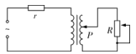
A. 变压器的触头向下滑动，其他条件不変，R上消耗的功率不可能先増大后减小
B. 变压器的触头向下滑动，其他条件不变，R上消耗的功率不可能一直减小
C. 可变电阻R触头向下滑动，其他条件不变，r上消耗的功率一定减小
D. 可变电阻R触头向下滑动，其他条件不变，R上消耗的功率一定增大
3.(多选)(2017·杭州模拟)如图所示，理想变压器原、副线圈的匝数比为10∶1，b是原线圈中心的抽头，电压表和电流表均为理想电表，从某时刻开始在原线圈c、d两端加上交变电压，其瞬时值表达式为u₁＝220sin 100πt V，则( )
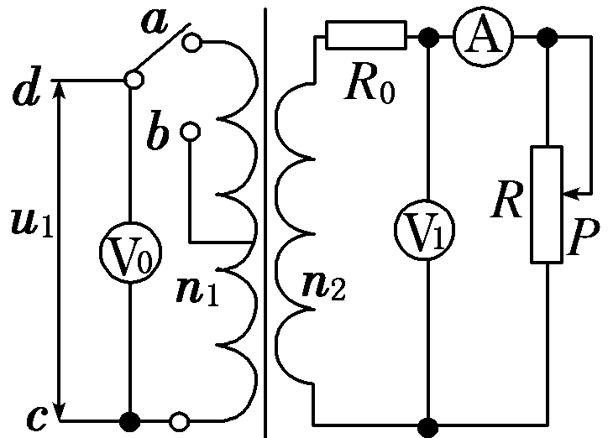
A．当单刀双掷开关与a连接时，电压表V₁的示数为22 V
B．当t＝ s时，电压表V₀的读数为220 V
C．单刀双掷开关与a连接，当滑动变阻器滑片P向上移动的过程中，电压表V₁的示数增大，电流表示数变小
D．当单刀双掷开关由a扳向b时，电压表V₁和电流表的示数均变小
4．(2016·四川绵阳二诊)如图所示，理想变压器原、副线圈匝数比n₁∶n₂＝1∶2，原线圈接电压随时间变化规律为u＝220 sin 100πt(V)的交流电源，、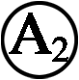、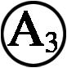是三个理想电流表，D为理想二极管，R₁是滑动变阻器，定值电阻R₂＝R₃＝220 Ω，则( )
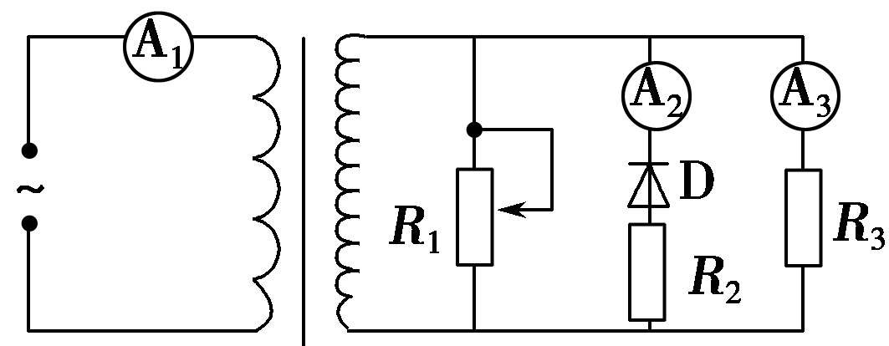
A．电流表的示数为1.0 A
B．电流表的示数为2.0 A
C．滑动变阻器R₁的滑片向下滑动时，电流表的示数将变小
D．滑动变阻器R₁的滑片向上滑动时，变压器输入功率增大
5．如图所示，一理想变压器原、副线圈的匝数比为n₁∶n₂＝4∶1，原线圈a、b间接一电压为u＝220sin 100πt(V)的电源，灯泡L标有“36 V 18 W”字样，当滑动变阻器R的滑动触头处在某位置时，电流表示数为0.25 A，灯泡L刚好正常发光，则( )
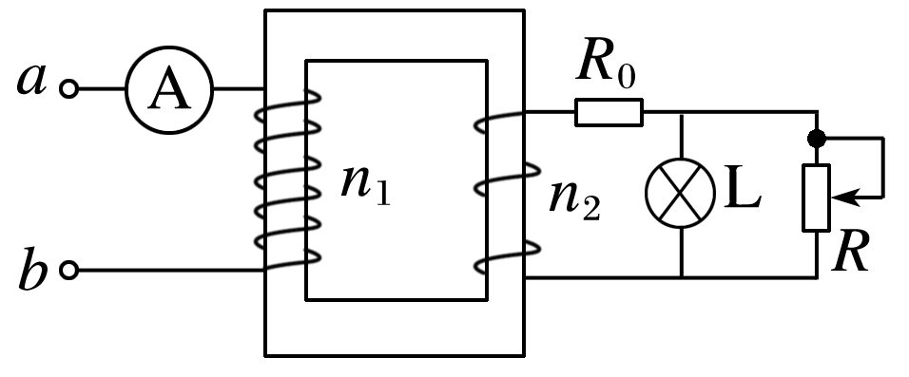
A．流经灯泡L的交变电流的频率为100 Hz
B．定值电阻R₀的阻值为19 Ω
C．滑动变阻器R消耗的功率为36 W
D．若将滑动变阻器R的滑动触头向下滑动，则灯泡L的亮度变暗
6．(2016·辽宁五校联考)图甲中理想变压器原、副线圈的匝数之比n₁∶n₂＝5∶1，电阻R＝20 Ω，L₁、L2为规格相同的两只小灯泡，S₁为单刀双掷开关。原线圈接正弦交变电源，输入电压u随时间t的变化关系如图乙所示。现将S₁接1、S₂闭合，此时L₂正常发光。下列说法正确的是( )
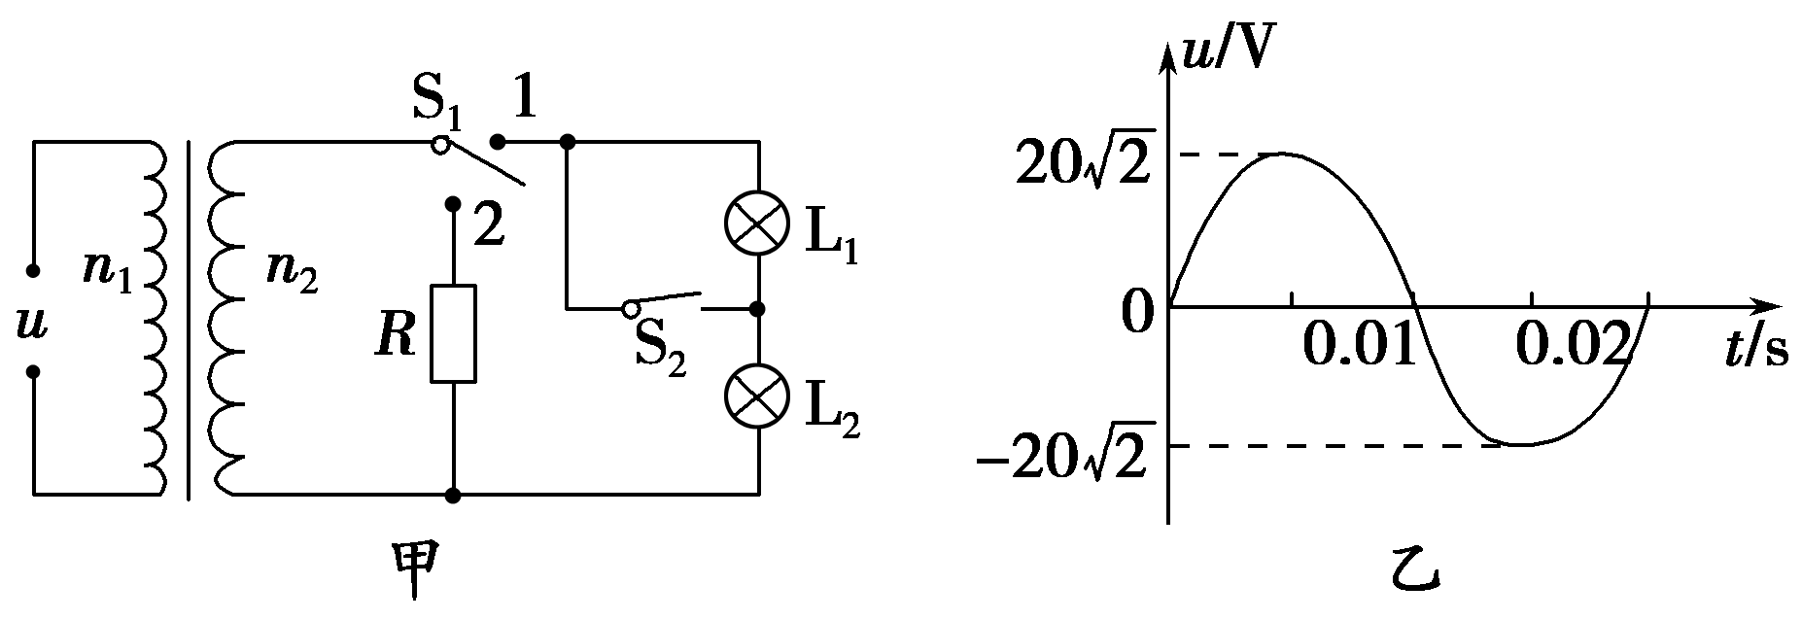
A．输入电压u的表达式u＝20 sin 50πt(V) B．只断开S₂后，L₁、L₂均正常发光
C．只断开S₂后，原线圈的输入功率减小 D．若将S₁换接到2，R消耗的电功率为0.8 W
7．(2016·江苏南京三校高三联考)如图甲中理想变压器原、副线圈的匝数之比为10∶11，L是自感系数较大的线圈，在变压器的原线圈两端加上如图乙所示的交变电压时，灯泡正常发光，则下列说法中正确的是( )
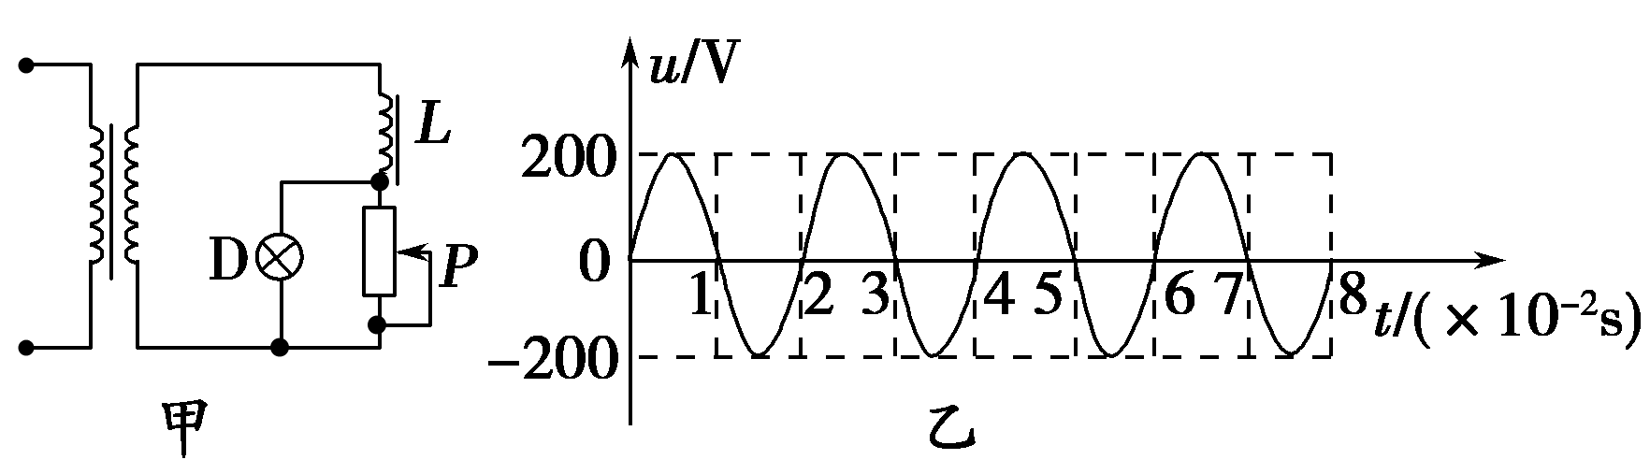
A．图乙所示电压的瞬时值表达式为u＝200 sin 100 πt(V)
B．变压器副线圈两端的电压为220 V
C．若仅将变阻器的滑片P向下滑动，灯泡将变亮
D．若仅图乙中交变电压的周期变大，灯泡将变暗
8.（2016高考天津理综物理）如图所示，理想变压器原线圈接在交流电源上，图中各电表均为理想电表。下列说法正确的是（ ）
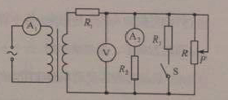
A、当滑动变阻器的滑动触头P向上滑动时，R₁消耗的功率变大
B、当滑动变阻器的滑动触头P向上滑动时，电压表V示数变大
C、当滑动变阻器的滑动触头P向上滑动时，电流表A₁示数变大
D、若闭合开关S，则电流表A₁示数变大，A₂示数变大
9.如图甲所示，变压器原、副线圈的匝数比为55∶9，L₁、L₂、L₃为三只规格均为“36 V，18 W”的相同灯泡，各电表均为理想交流电表，输入端交变电压的u－t图象如图8中乙所示。则以下说法中正确的是( )
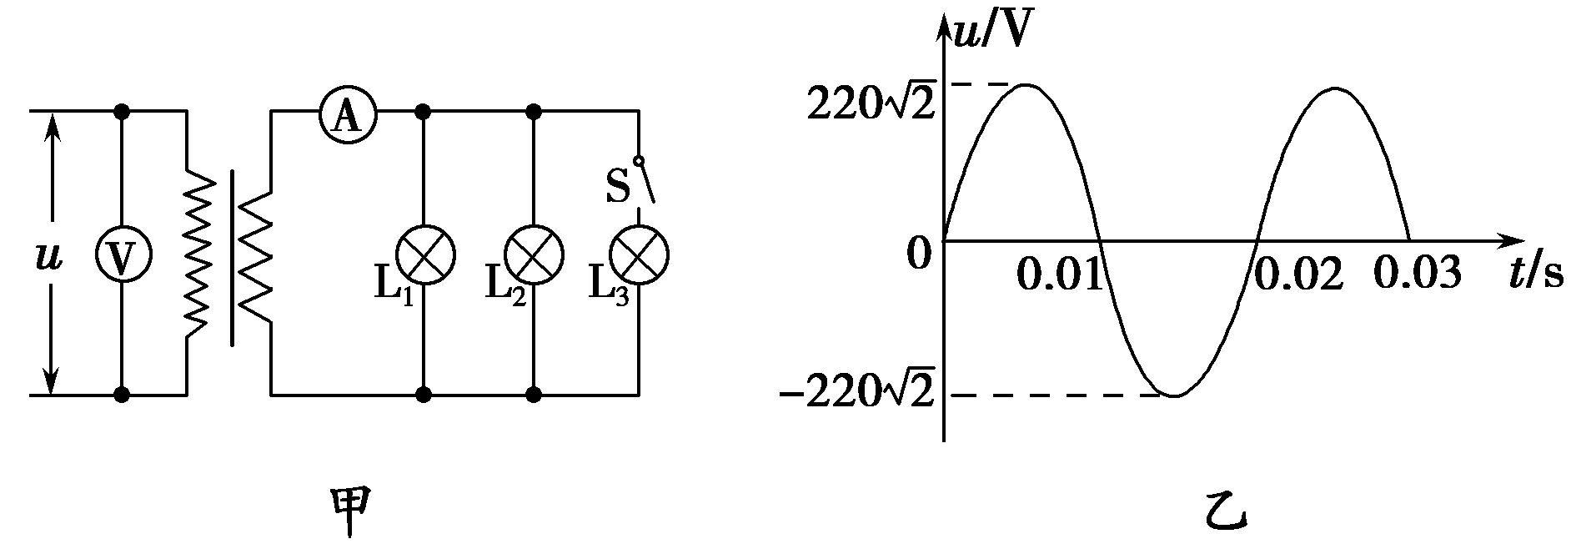
A.电压表的示数为220 V B.当闭合开关S时，三只灯泡均能正常发光
C.当闭合开关S时，电流表的示数为1.5 A D.当断开开关S时，变压器的输出功率变小
10.如图，理想变压器原线圈输入电压u＝U_{m}sin ωt，副线圈电路中R₀为定值电阻，R是滑动变阻器，V₁和V₂是理想交流电压表，示数分别用U₁和U₂表示；A₁和A₂是理想交流电流表，示数分别用I₁和I₂表示。下列说法正确的是( )
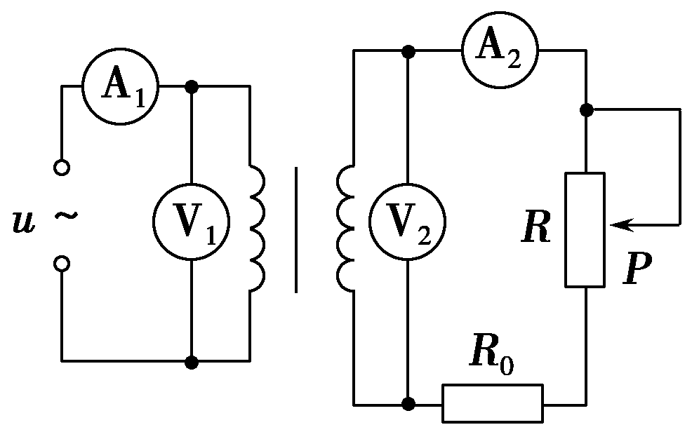
A.I₁和I₂表示电流的瞬时值 B.U₁和U₂表示电压的最大值
C.滑片P向下滑动过程中，U₂不变、I₁变大 D.滑片P向下滑动过程中，U₂变小、I₁变小
11.(2019·浙江名校质检)如图所示，一理想变压器原、副线圈的匝数比n₁∶n₂＝k，电源电压u＝220sin 314t(V)，原线圈电路中接入熔断电流I₀＝1 A的保险丝(电阻不计)，副线圈电路中接入一可变电阻R，则下列说法正确的是( )
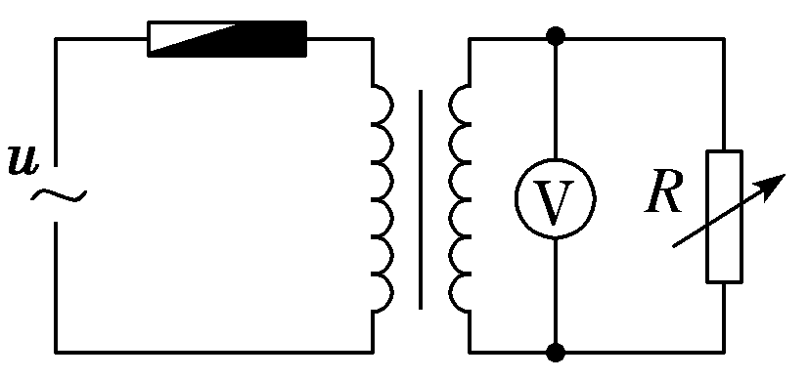
A．若原线圈电流变化量ΔI₁大于副线圈的电流变化量ΔI₂，则该变压器是降压变压器
B．若原线圈电流变化量ΔI₁大于副线圈的电流变化量ΔI₂，则该变压器是升压变压器
C．当可变电阻R的阻值变大时，电源的输入功率变小，电压表的示数变大
D．若k＝4，则可变电阻R的阻值等于13.75 Ω时保险丝将熔断

